**Especificação dos Requisitos do Software**

**e Análise do Projeto**

**SuborNão**

## Versão <4.0>

*Equipe:*

*Bruno Hryniewicz - 115150099*

*Miguel Angelo - 116033119*

*Rodrigo Dottori – 116015658*

*Gabriel Conde – 114055262*

*Felipe Lucas - 115199108*

**Histórico das Revisões**

|  |  |  |
| --- | --- | --- |
| **Data** | **Versão** | **Descrição** |
| **13/072016** | **4** | **Compilação do documento final** |
| 30/06/2016 | 3 | Análise dos casos de uso, com diagrama e descrição dos casos. |
| 25/06/2016 | 2 | Mock-up das telas e descrição das mesmas e do fluxo entre as telas. |
| 09/06/2016 | 1 | Levantamento de outros sistemas colaborativos para tomar como exemplos. |

**Sumário**

1.1 Versão <4.0> 1

1 Introdução 4

1.1 Objetivos deste documento 4

1.2 Escopo do produto 4

1.2.1 Nome do produto e de seus componentes principais 4

1.2.2 Descrição do produto 4

1.2.3 Missão do produto 4

1.3 Técnica(s) utilizada(s) para levantamento de requisitos 4

2 Descrição geral do produto 5

2.1 Perspectiva do produto 5

2.1.1 Diagrama de Contexto 5

2.2 Usuários e sistemas relacionados 5

3 Diagrama de Processo 6

4 Requisitos específicos 8

4.1 Prioridades dos requisitos 8

4.2 Descrição dos requisitos 8

4.2.1 Requisitos funcionais 9

4.2.2 Casos de Uso: Usuário 9

4.2.2.1 Denunciar propina 9

4.2.2.2 Buscar ou gerar estatísticas 9

4.2.2.3 Listar denúncias 10

4.2.3 Casos de Uso: Administrador 10

4.2.3.1 Encaminar denúncias 10

4.3 Requisitos não funcionais 11

4.3.1 [RNF 01] – Tempo de Resposta 11

4.3.2 [RNF 02] – Interface Amigável 11

4.3.3 [RNF 03] – Página de Ajuda 11

4.3.4 [RNF 04] – Usuários Simultâneos 11

4.4 Protótipo de Telas 12

5 Dificuldades identificadas 14

5.1 Controle de denúncias falsas 14

5.2 Controle de denúncias duplicadas 14

## Introdução

### Objetivos deste documento

Este documento vem como homologação do software SuborNão, neste serão apresentados as funções deste que é um sistema colaborativo para denuncia e análise de casos corrupção.

Público Alvo: O produto visa a utilização tanto do cidadão com acesso a internet, como empresas ou governos com o objetivo de gerar estatísticas e mapear pedidos de propina em organizações.

### Escopo do produto

#### Nome do produto e de seus componentes principais

SuborNão

* Sistema de Denuncias por Usuários
* Sistema tipo Feed de Análise de casos um a um
* Sistema de Gráficos e estatísticas

#### Descrição do produto

O sistema será aplicado a rede mundial de computadores e toda sua interface será acessada via navegadores da Web, assim como por API de disponibilização dos dados via HTTP. Os dados também podem ser baixados em vários formatos.

#### Missão do produto

Mapear e dimensionar crimes de corrupção envolvendo propinas, subornos, ou outras formas de troca ilícita de valores por vantagens indevidas.

### Técnica(s) utilizada(s) para levantamento de requisitos

Os requisitos foram levantados a partir de:

* comparação entre vários sistemas colaborativos, com objetivo de averiguar funcionalidades comuns

## Descrição geral do produto

### Perspectiva do produto

#### Diagrama de Contexto

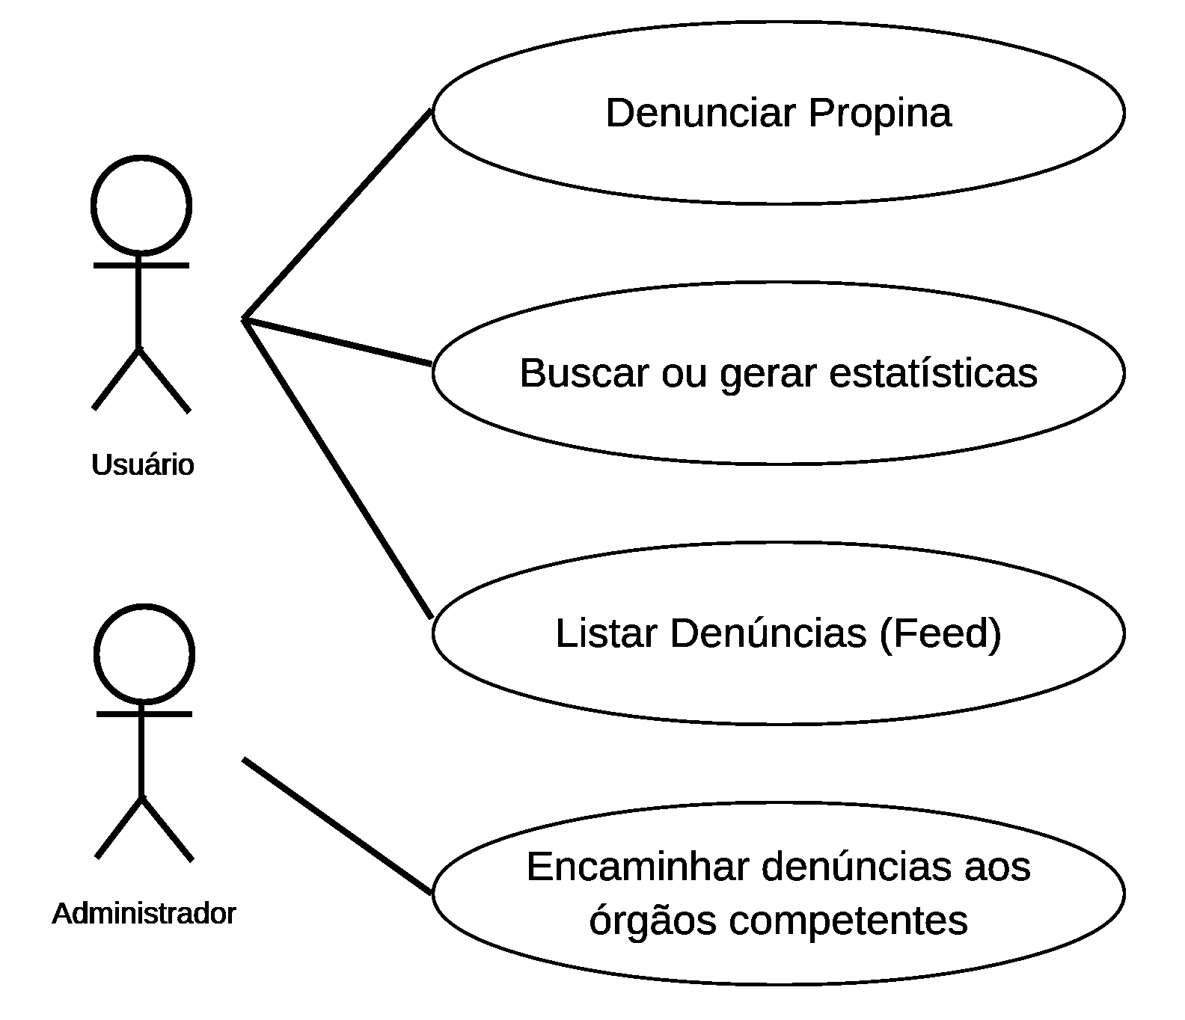

### Usuários e sistemas relacionados

|  |  |  |
| --- | --- | --- |
| **Número de ordem** | **Ator** | **Definição** |
|  | Usuário | Qualquer pessoa que queira colaborar para o mapeamento e dimensionamento de crimes de corrupção. |
|  | Administrador | Pessoa com senha de acesso ao sistema que tem por objetivo encaminhar denúncias aos órgãos competentes. |

## Diagrama de Processo

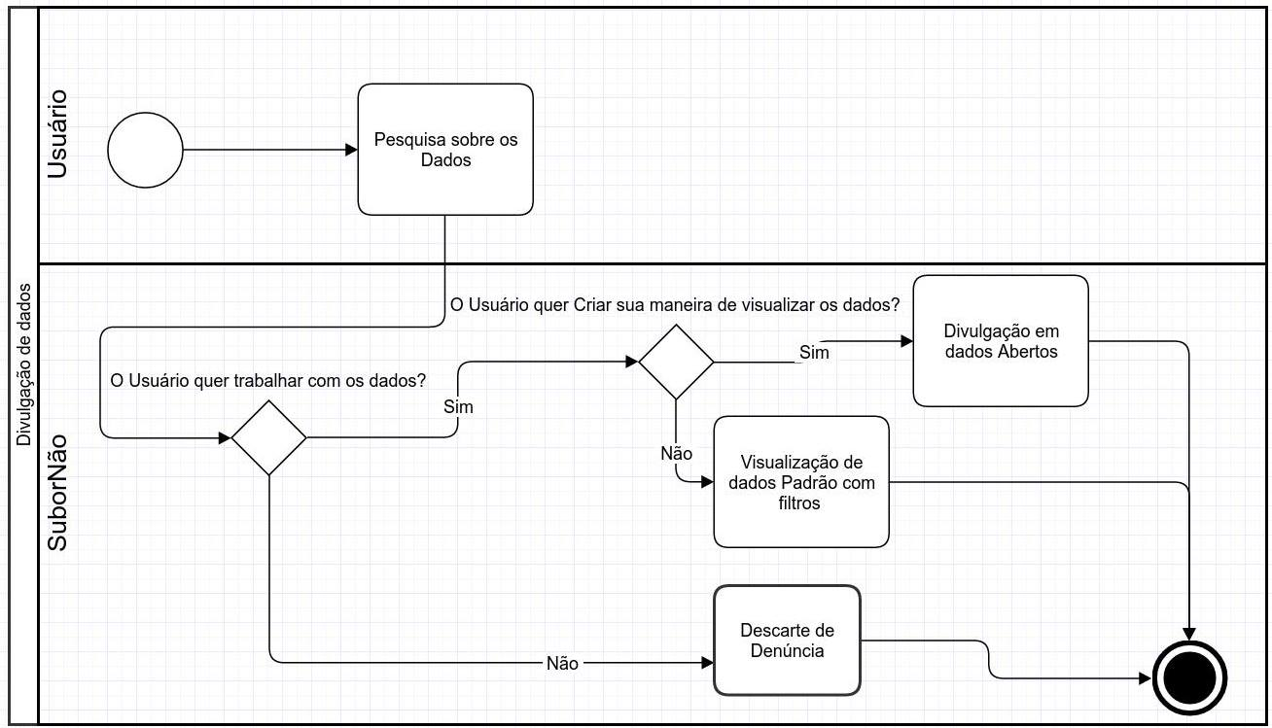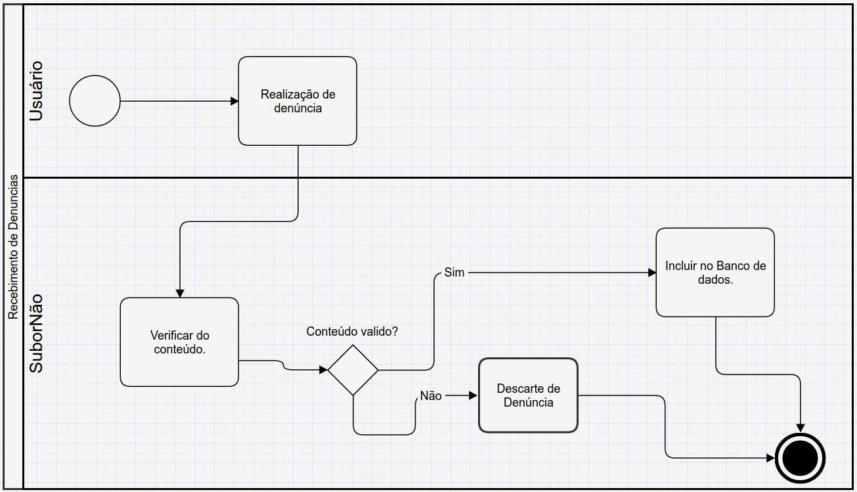

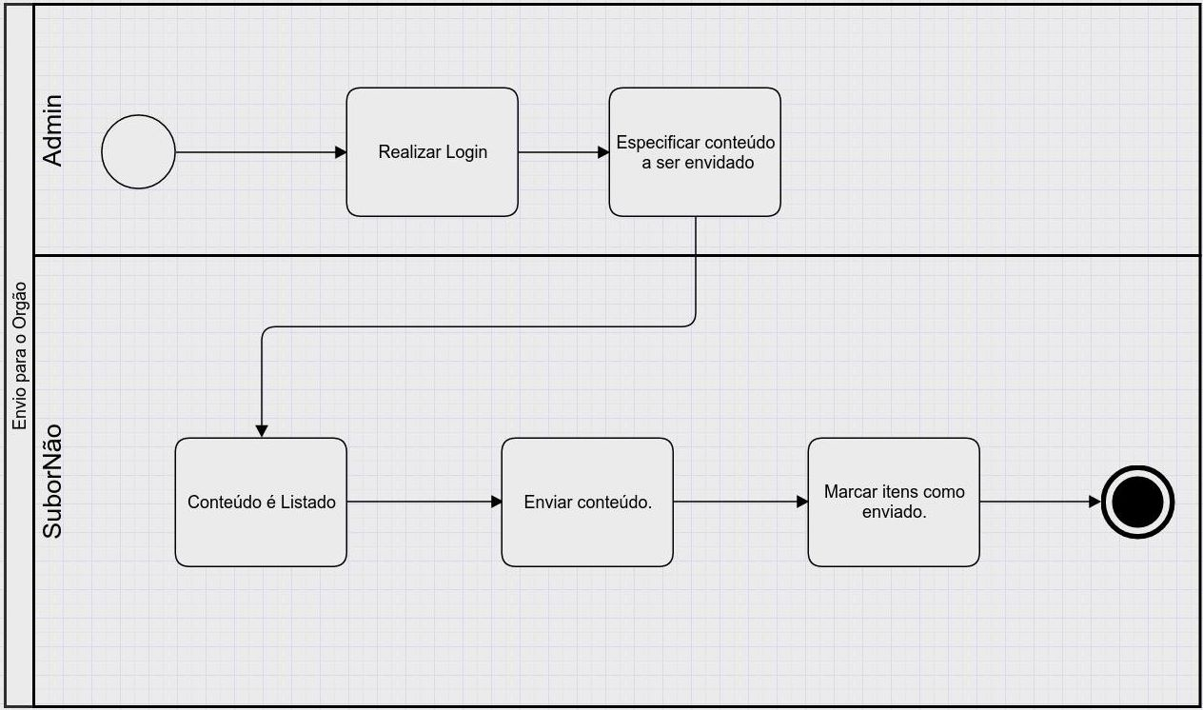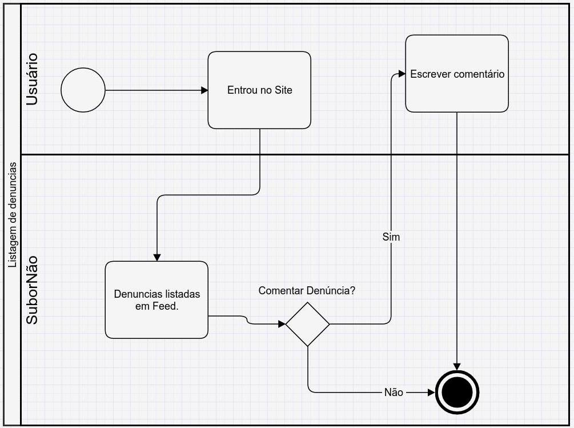

## Requisitos específicos

### Prioridades dos requisitos

Para estabelecer a prioridade dos requisitos, foram adotadas as denominações: essencial, importante e desejável. Abaixo temos a descrição de significado de cada uma dessas denominações:

|  |  |
| --- | --- |
| **Essencial** | É o requisito sem o qual o sistema não entra em funcionamento. Requisitos essenciais são requisitos imprescindíveis, que têm que ser implementados impreterivelmente. |
| **Importante** | É o requisito sem o qual o sistema entra em funcionamento, mas de forma não satisfatória. Requisitos importantes devem ser implementados, mas, se não forem, o sistema poderá ser implantado e usado mesmo assim. |
| **Desejável** | É o requisito que não compromete as funcionalidades básicas do sistema, isto é, o sistema pode funcionar de forma satisfatória sem ele. Requisitos desejáveis são requisitos que podem ser deixados para versões posteriores do sistema, caso não haja tempo hábil para implementá-los na versão que está sendo especificada. |

### Descrição dos requisitos

**[RF 01] – Inclusão de Denúncias**

O sistema provê meios de incluir denúncias pelos usuários do público geral. Haverá um controle automático para impedir a submissão de denúncias falsas. O usuário não precisa se identificar.

**[RF 02] – Gerenciamento de Denúncias**

O sistema provê meios de gerir denúncias pelos usuários do público geral ou por administradores. Algumas funções são específicas de administradores, tais como averiguar a veracidade de denúncias, resolver conflitos entre interesses de denunciantes e denunciados, além de encaminhar as denúncias para órgãos competentes.

**[RF 03] – Gerenciamento de Estatísticas**

O sistema provê meios de gerar estatísticas a respeito dos dados armazenados. Pode-se calcular a o nível de corrupção por empresa, cidade ou estado, de forma quantitativa ou qualitativa, exemplos:

- montante de suborno pago em uma cidade específica

- quantidade de casos de suborno médio entre entidades governamentais de um estado específico

### Requisitos funcionais

#### Casos de Uso: Usuário

#### Denunciar propina

* + - * 1. Descrição

O usuário pode incluir novas denúncias entrando com as informações sobre a entidade, localização, data e valor.

* + - * 1. Prioridade

Essencial

* + - * 1. Pré-condições

nenhuma

* + - * 1. Pós-condição

Denúncia gravada no banco de dados

* + - * 1. Fluxo principal

|  |  |
| --- | --- |
| Ações do Ator | Ações do Sistema |
| Clicar em denunciar | Abre tela de denúncia |
| Preencher campos da denúncia | Auxilia no preenchimento, mostrando lista de empresas durante digitação. |
| Submeter denúncia | Mostra tela informando que a denúncia foi gravada. |

* + - * 1. Fluxos secundários

|  |  |
| --- | --- |
| Ações do Ator | Ações do Sistema |
| Digitou empresa que não existe ou não está cadastrada | Motra nomes parecidos de empresas para usuário selecionar uma, ou permitir adicionar uma nova |
| Adicionar empresa | Informa que a empresa foi adicionada caso não exista ainda |

#### Buscar ou gerar estatísticas

* + - * 1. Descrição

O usuário pode gerar estatísticas, mapas e gráficos em vários formatos.

* + - * 1. Prioridade

Essencial

* + - * 1. Pré-condições

nenhuma

* + - * 1. Pós-condição

Exibição do dado pedido para o usuário, e durante a geração dos relatórios, gráficos ou mapas exibir um indicador de atividade.

* + - * 1. Fluxo principal

|  |  |
| --- | --- |
| Ações do Ator | Ações do Sistema |
| Clicar em filtrar | Abre tela de pesquisa |
| Preencher campos da denúncia | Auxilia no preenchimento, mostrando lista de empresas durante digitação. |
| Submeter | Mostra indicador de atividade e depois tela com os dados pedidos pelo usuário. |

* + - * 1. Fluxos secundários

|  |  |
| --- | --- |
| Ações do Ator | Ações do Sistema |
| Digitou data final menor que a inicial, ou inválida | Avisar usuário e pedir que corrija o erro |
| Digitou valor máximo menor que o mínimo | Avisar usuário e pedir que corrija o erro |

#### Listar denúncias

* + - * 1. Descrição

O usuário pode estar sempre a par de todas as denúncias através da tela principal do sistema.

* + - * 1. Prioridade

Essencial

* + - * 1. Pré-condições

nenhuma

* + - * 1. Pós-condição

Exibição de feed de denúncias

* + - * 1. Fluxo principal

|  |  |
| --- | --- |
| Ações do Ator | Ações do Sistema |
| (nenhum) | Aparece na primeira tela do site |

* + - * 1. Fluxos secundários

|  |  |
| --- | --- |
| Ações do Ator | Ações do Sistema |
| (nenhum) | (nenhum) |

#### Casos de Uso: Administrador

#### Encaminar denúncias

* + - * 1. Descrição

O sistema conta com o apoio de administradores que enviam para os órgãos competentes todas as denúncias para que as medidas cabíveis sejam tomadas.

* + - * 1. Prioridade

Essencial

* + - * 1. Pré-condições

Administrador deve fazer login no sistema.

* + - * 1. Pós-condição

Denúncia marcada como sendo enviada e não mais exibida na listagem de denúncias à enviar.

* + - * 1. Fluxo principal

|  |  |
| --- | --- |
| Ações do Ator | Ações do Sistema |
| Navegar para lista de denúncias pendentes | Mostrar lista de denúncias que ainda precisam de tratamento |
| Enviar a denúncia para o órgão compentente |  |
| Marcar a denúncia como já tratada | Remover a denúncia da lista de denúncias que ainda precisam de tratamento |

* + - * 1. Fluxos secundários

|  |  |
| --- | --- |
| Ações do Ator | Ações do Sistema |
| (nenhum) | (nenhum) |

### Requisitos não funcionais

#### [RNF 01] – Tempo de Resposta

**Descrição:** Nenhuma página deve levar mais que 1 segundo para carregar, com exceção dos relatórios que devem exibir indicador de atividade durante todo o processo de geração.

**Prioridade:** Desejável

#### [RNF 02] – Interface Amigável

**Descrição:** Todas as ações devem ser possíveis com o mínimo de passos, priorizando a entrada de denúncias.

**Prioridade:** Importante

#### [RNF 03] – Página de Ajuda

**Descrição:** Em qualquer ponto do sistema, a página de ajuda deve estar disponível, explicando do que se trata o sistema.

**Prioridade:** Desejável

#### [RNF 04] – Usuários Simultâneos

**Descrição:** O sistema deverá suportar vários usuário entrando com denúncias simultaneamente.

**Prioridade:** Essencial

## Protótipo de Telas

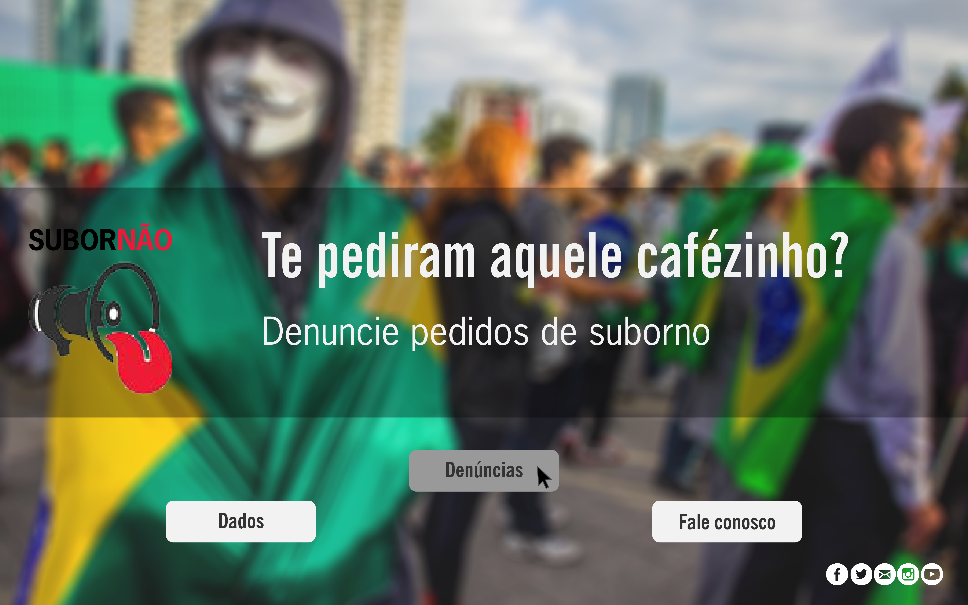

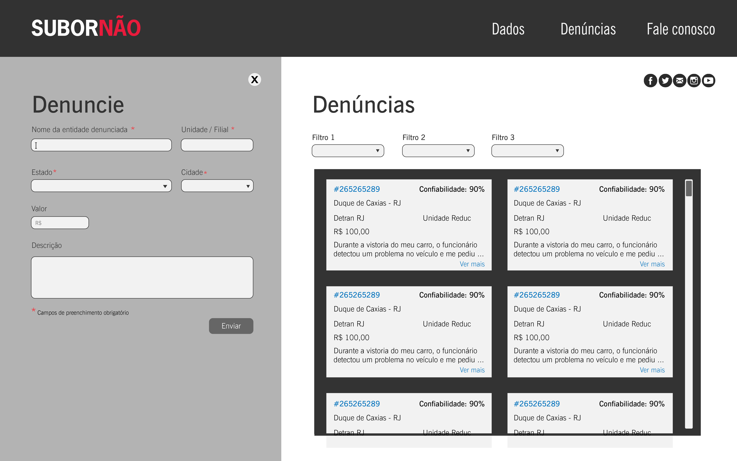

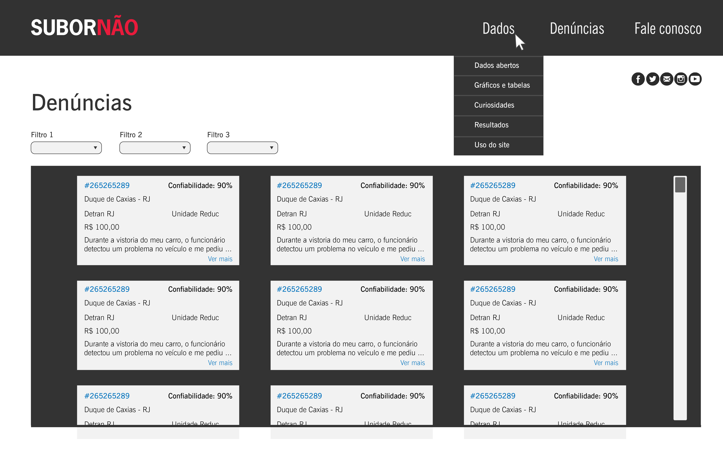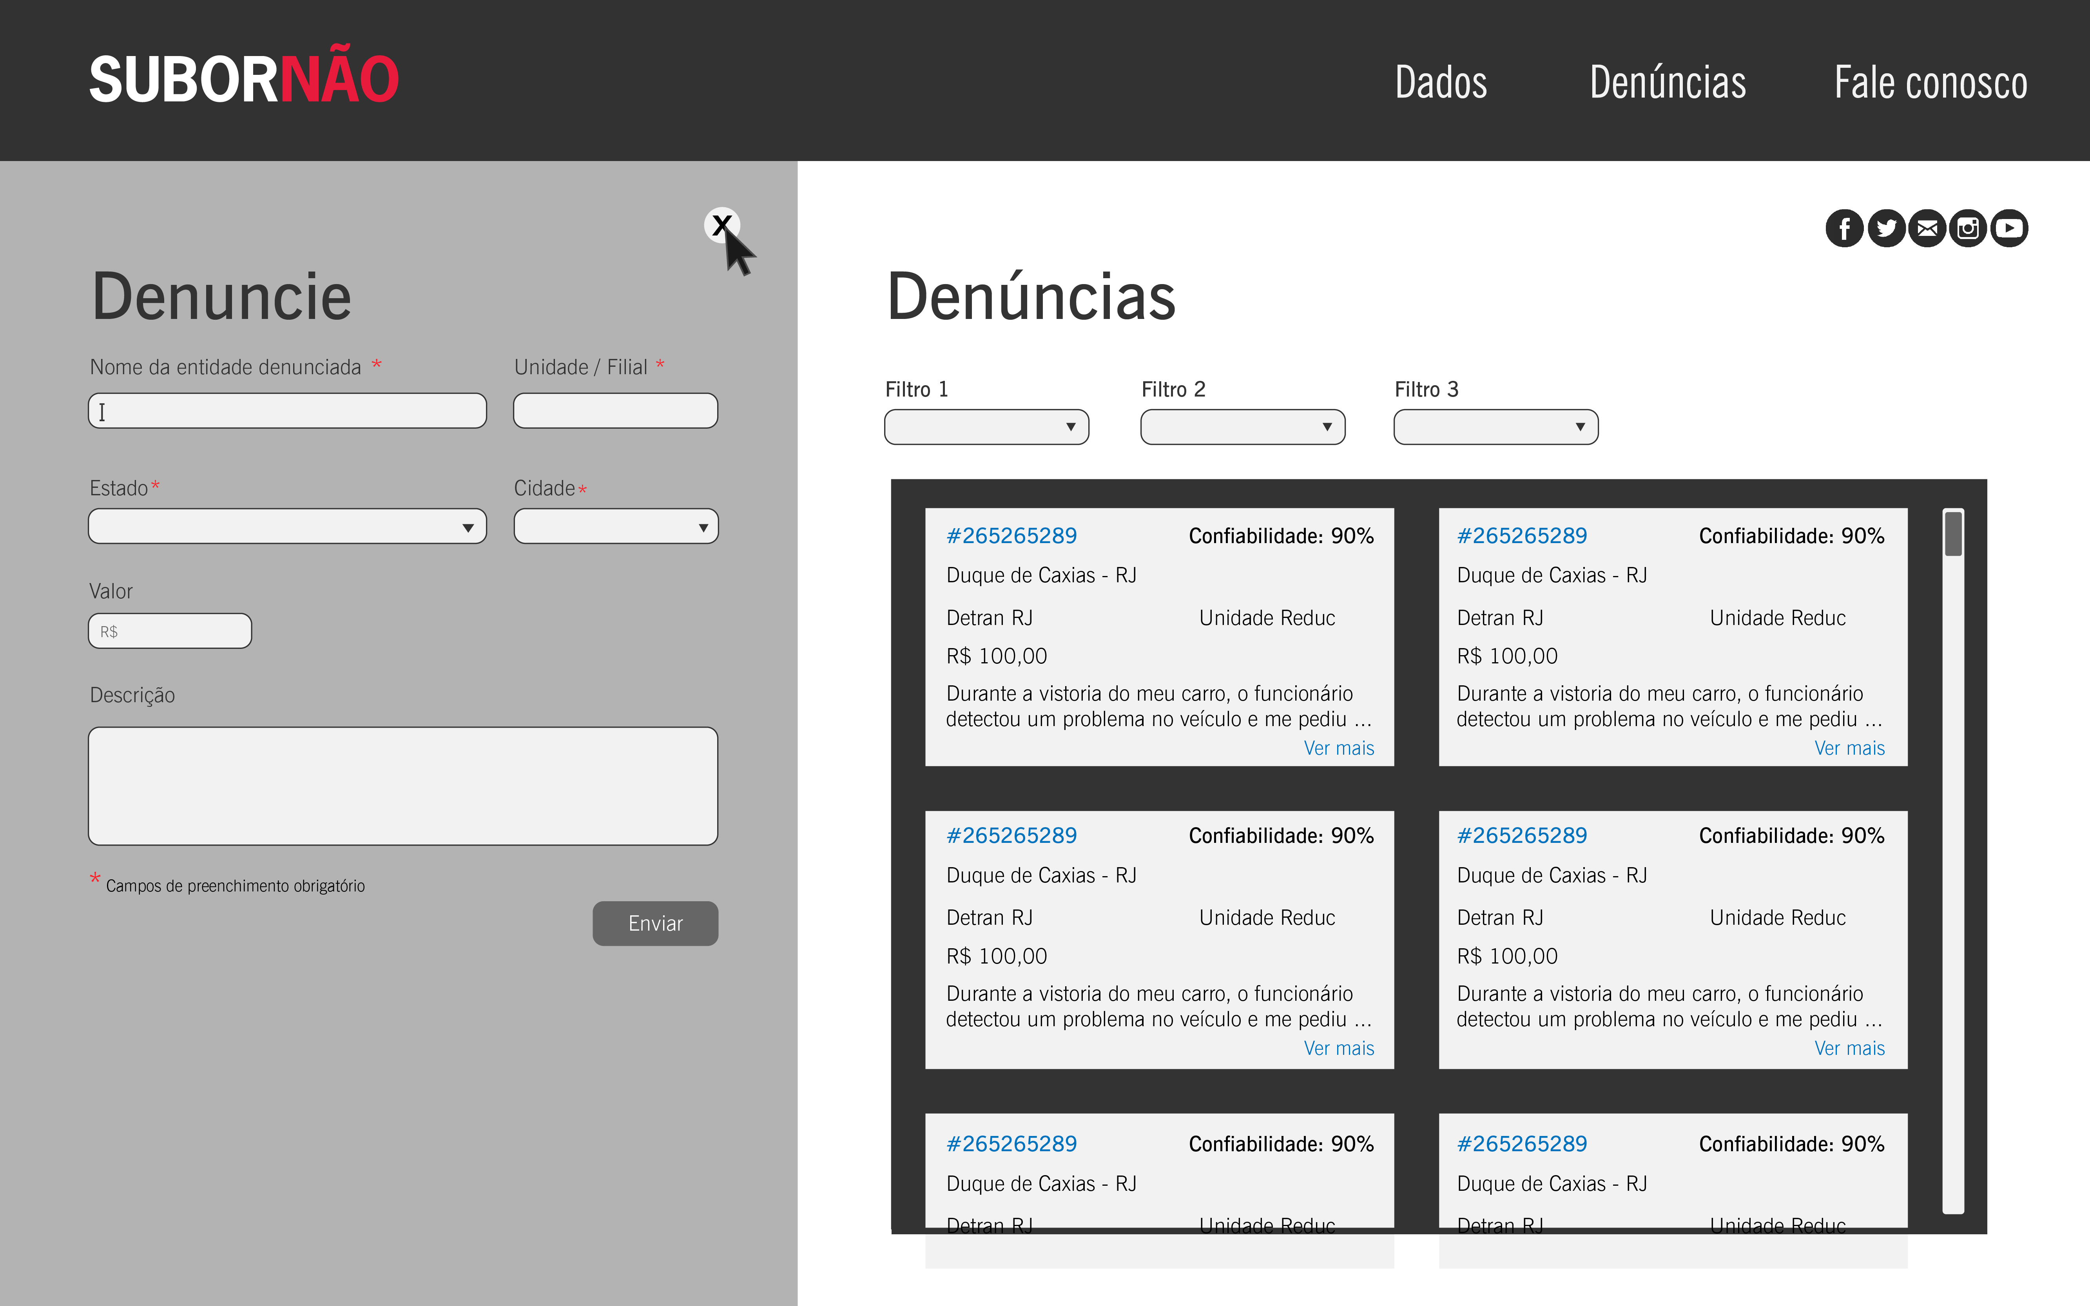

## Dificuldades identificadas

## Controle de denúncias falsas

Um dos problemas principais será verificar quais denúncias são verdadeiras ou falsa. O usuário deve estar ciente de que uma denúncia é uma coisa séria e que há consequências tanto para o denúnciado (se for verdade) como para si próprio (caso de denúncia falsa).. Pode-se guardar o IP ou outras informações sobre o usuário para o caso de ser falso. Pode-se definir um limite de denúncias por tempo para diminuir a capacidade de dano de um usuário malicioso. Também é preciso deixar um meio de comunicação do denúnciado com administradores do sistema para a resolução de conflitos.

## Controle de denúncias duplicadas

Uma outra dificuldade será o controle de duplicatas. Nesse caso, pode-se verificar dados iguais em duas denúncias, ou então dados muito parecidos.